
深圳市科技交流服务中心2025年度因公临时出国团组服务项目（三次招标）中标（成交）结果公示

参照国家和深圳市有关招标采购的相关法律法规及政策，中国远东国际招标有限公司（以下简称为采购代理机构）受深圳市科技交流服务中心（以下简称为采购人）委托实施采购，本项目2025年6月25日发布采购公告，定于2025年7月7日在深圳市福田区上步南路1001号锦峰大厦22楼进行开标和评审，2025年7月7日定标。现中标（成交）结果已经采购单位确认，特此公告如下：
一、项目编号：0722-2025FE6878SZF-2
二、项目名称：深圳市科技交流服务中心2025年度因公临时出国团组服务项目（三次招标）
三、投标供应商名称、资格响应情况及报价：
包组 | 投标人名称 | 资格响应文件 | 投标总价  （人民币/元）
A | 中青博联整合营销顾问股份有限公司 | 1）营业执照（或事业单位法人证书）等证明资料复印件；2）法定代表人证明书；3）法定代表人授权书；4）政府采购投标及履约承诺函；5）招标代理服务费承诺书；6）投标报价；7）《供应商基本情况表》、社保缴纳证明材料、股权关系证明材料。  结论：资格核查通过。 | ¥108,000.00
A | 北京美大国际旅行社有限公司 | 1）营业执照（或事业单位法人证书）等证明资料复印件；2）法定代表人证明书；3）法定代表人授权书；4）政府采购投标及履约承诺函；5）招标代理服务费承诺书；6）投标报价；7）《供应商基本情况表》、社保缴纳证明材料、股权关系证明材料。  结论：资格核查通过。 | ¥100,900.00
A | 深圳市外事保障中心 | 1）营业执照（或事业单位法人证书）等证明资料复印件；2）法定代表人证明书；3）法定代表人授权书；4）政府采购投标及履约承诺函；5）招标代理服务费承诺书；6）投标报价；7）《供应商基本情况表》、社保缴纳证明材料、股权关系证明材料。  结论：资格核查通过。 | ¥111,998.00
A | 深圳市高科技企业协同创新促进会 | 1）营业执照（或事业单位法人证书）等证明资料复印件；2）法定代表人证明书；3）法定代表人授权书；4）政府采购投标及履约承诺函；5）招标代理服务费承诺书；6）投标报价；7）《供应商基本情况表》、社保缴纳证明材料、股权关系证明材料。  结论：资格核查通过。 | ¥111,819.40
四、候选中标（成交）供应商名单、得分及排名
1.候选中标（成交）供应商名单
序号 | 候选中标（成交）供应商名单
1 | 北京美大国际旅行社有限公司
2 | 中青博联整合营销顾问股份有限公司
2.得分及排名
序号 | 投标供应商 | 价格评审评分 | 技术评审评分 | 商务评审评分 | 总分 | 排名
1 | 北京美大国际旅行社有限公司 | 20.00 | 45.30 | 29.00 | 94.30 | 1
2 | 中青博联整合营销顾问股份有限公司 | 16.82 | 43.20 | 17.00 | 77.02 | 2
3 | 深圳市高科技企业协同创新促进会 | 16.24 | 40.80 | 19.00 | 76.04 | 3
4 | 深圳市外事保障中心 | 16.22 | 22.60 | 5.00 | 43.82 | 4
五、中标（成交）信息
1.供应商名称：北京美大国际旅行社有限公司
2.供应商地址：北京市朝阳区常营回族乡东十里堡路1号楼9层907室
3.供应商电话：13911672625
4.中标金额：人民币壹拾万零玖佰元整（¥100,900.00）
六、主要标的信息：
1.名称：深圳市科技交流服务中心2025年度因公临时出国团组服务项目（三次招标）
2.服务范围：详见招标文件
3.服务标准、服务内容：详见招标文件。
4.服务期限：详见招标文件。
七、评审专家名单：李晨来、何春华、林玲、叶苑华、丁小娟
八、代理服务收费标准及金额：
按深圳市财政局（深财购[2018]27号）文件的精神收取，招标代理服务费计：
人民币伍仟元整（¥5,000.00）
九、公告期限
2025年7月10日至2025年7月15日
十、其他补充事宜
1.投标供应商认为中标或者成交结果使自己的权益受到损害的，应当自本公告发布之日起七个工作日内以书面形式提出质疑。请质疑供应商根据深圳公共资源交易中心网（www.szzfcg.cn）/深圳政府采购智慧平台（http://zfcg.szggzy.com:8081/）所发布的质疑指引、质疑函模板填写质疑函并提交质疑材料。
2.质疑材料可以采用现场或邮寄方式提交，采用邮寄方式提交的，交邮时间应在本公告发布之日起七个工作日内。现场提交、邮寄地址：深圳市福田区上步南路1001号锦峰大厦22B。
十一、凡对本次公告内容提出询问，请按以下方式联系
1.采购人信息
名 称：深圳市科技交流服务中心
地 址：深圳市福田区上步中路1001号深圳科技大厦10楼
联 系 人：杨工
电 话：0755-83671716
2.采购代理机构信息
名 称：中国远东国际招标有限公司
地 址：深圳市福田区上步南路1001号锦峰大厦22楼
联 系 人：李工
电 话：0755-82078819、82077364转121
传 真：0755-82077519
邮 箱：info@zgyd11.com、dept2@zgyd11.com
3.项目联系方式
项目联系人：黄工、王工
电 话：0755-82077536转107、103
十二、附件：
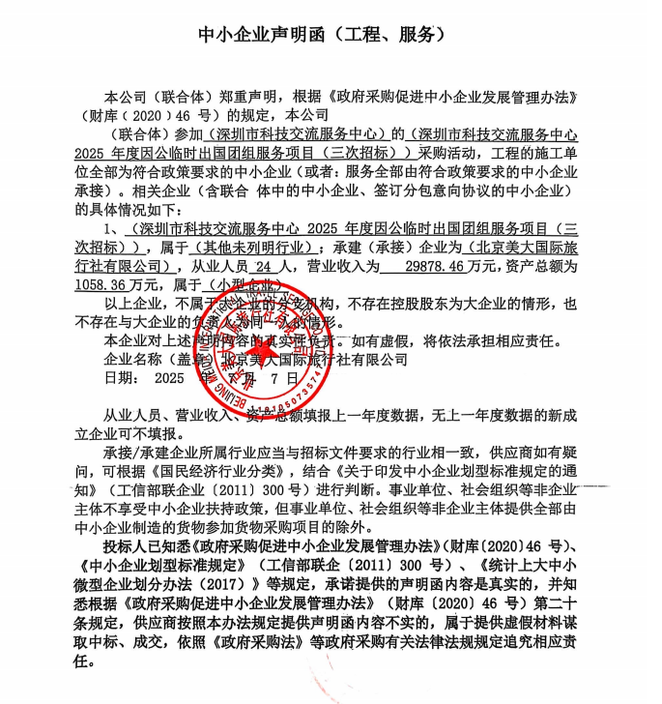
中国远东国际招标有限公司
2025年7月10日

